- Импорт в gephi выгрузки реестра НПА из эксель.
- Создание и импорт дополнительных связей, отражающих группы.
  - Пять групп вершин по направлениям работ и одна группа «нет».
  - Создается таблица «Source», «Target», «Weight», «Тип связи»
  - Для каждой группы создается служебная вершина с особым номером, не присутствующем в реестре (например, 1001, 1002, …). Эти вершины помещаются в «Source»
  - В «Target» помещается ID вершин из реестра, принадлежащих соответствующему направлению или «общее», для группы «нет» — только «нет» (без «общее»).
  - «Weight» присваивается больше, чем вес ребер реестра, например, 100.
  - «Тип связи» присваивается 0 (нет в реестре).
  - Во время импорта «Weight» имеет тип данных double, «Тип связи» — integer (должно быть, как при импорте выгрузки).
- Параметры:
  - Вес обычных ребер 1.0, вес групповых ребер 100.0
  - ForceAtlas2:
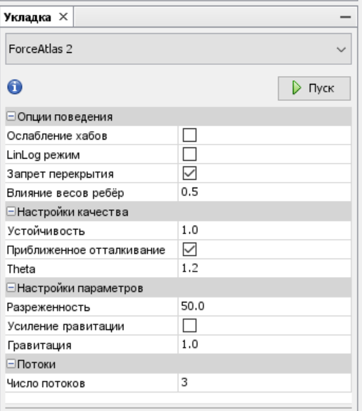
  - Размер вершин 10.
- Отрегулировать размер лейблов вершин, чтобы он умещался в них.
- Увеличить размер вершин-групп, чтобы они покрывали размер названий групп (можно 30).
- Цвета вершин:
  - Уровень 1: 234, 152, 254
  - Уровень 2: 207, 72, 60
  - Уровень 3: 255, 203, 179
  - Уровень 4: 155, 255, 155
  - Уровень 5: 170, 227, 255
  - Уровень 6: 255, 234, 151
  - Уровень 7: 255, 147, 209
  - Уровень 8: 224, 224, 224
- Цвета ребер: Тип 2-3: 0, 176, 80
- После выполнения алгоритма расстановки необходимо скрыть служебные ребра с помощью фильтра Библиотека — Атрибуты — Диапазон — тип связи (ребро). Поставить значение диапазона от 1 и более. После этого служебные ребра исчезнут из списка ребер и не будут учитываться нигде, в том числе в алгоритме расстановки вершин, который поэтому надо выполнять до скрытия ребер.
- Экспорт:
